2020年度

四川省广汉市

第九小学部门决算编制说明

公开时间：2021年10月29日
目录

第一部分 部门概况
一、基本职能及主要工作 ………………………………………… 4
二、机构设置 ………………………………………… 12
第二部分度部门决算情况说明
- 收入支出决算总体情况说明…………………………………… 13
- 收入决算情况说明 ………………………………………… 13
三、支出决算情况说明 …………………………………… 14
四、财政拨款收入支出决算总体情况说明 …………………… 15
五、一般公共预算财政拨款支出决算情况说明 …………… … 16
六、一般公共预算财政拨款基本支出决算情况说明 …………… 18
七、“三公”经费财政拨款支出决算情况说明…………………… 19
八、政府性基金预算支出决算情况说明 …………………… 21
九、 国有资本经营预算支出决算情况说明 ………………………21
十、其他重要事项的情况说明 ……………………………… 21
第三部分 名词解释 ……………………………… 24
第四部分 附件 ………………………………27
附件1 ……………………………… 27
附件2 ……………………………… 32
第五部分 附表
一、收入支出决算总表
二、收入决算表
三、支出决算表
四、财政拨款收入支出决算总表
五、财政拨款支出决算明细表
六、一般公共预算财政拨款支出决算表
七、一般公共预算财政拨款支出决算明细表
八、一般公共预算财政拨款基本支出决算表
九、一般公共预算财政拨款项目支出决算表
十、一般公共预算财政拨款“三公”经费支出决算表
十一、政府性基金预算财政拨款收入支出决算表
十二、政府性基金预算财政拨款“三公”经费支出决算表
十三、国有资本经营预算财政拨款收入支出决算表
十四、国有资本经营预算财政拨款支出决算表
(注：请部门根据实际注明页码)

第一部分 部门概况
一、基本职能及主要工作
（一）主要职能。（职能参照省政府批准的三定方案）
义务教育学校（含学前班）。
（二）2020年重点工作完成情况。
2020年，我校在习近平新时代中国特色社会主义思想指引下，在上级主管部门正确的领导下，学校全面贯彻党的教育方针，大力推进素质教育，扎实工作，锐意进取，认真完成了上级交给的各项任务和学校的工作目标。
一、常规方面
（一）党建工作方面
1、继续开展了主题教育和主题党课，召开了民主生活会，每位党员都按要求学习，写出了自己的学习笔记和心得体会。2、认真落实“三会一课” 制度，组织召开了组织生活会、民主生活会和谈心谈话活动。2020年我校共组织召开支部党员大会4次，支部委员会12次，支部书记上党课4次，开展主题党日活动12次（学习、重温誓词、参观红色教育基地），提升了党支部的组织力，增强了全体党员的政治头脑。
3、抓党建促进脱贫攻坚工作的有效开展。
（1）学校继续派出了骨干教师向笠和陈陶到凉山州金阳县桃坪乡中心校支教，并于5月23-29日派出由政教主任贺安顺带队的6人慰问组到桃坪小学,进行了校际交流活动，为她们送去了8000元慰问金和2800册图书，骨干教师刘莹和陈大会还为当地上了精彩的示范课，获得了好评。
（2）对口帮扶南丰镇阳关村。学校按时制定上交了帮扶计划，并按要求经常入户到农户家及田间地头，对他们的生产、生活、学习等情况进行指导、宣传，全年到南丰镇阳关村开展了次6次入户慰问，帮扶的53户贫困户都感到满意。特别在7.8花炮厂爆炸事故后，学校老师马上到帮扶人家中进行了慰问，送去了重建家园的现金和物资，体现了革命大家庭的温暖。
（二）德育工作
1、健全、完善学校德育工作运行机制和德育工作网络化实施系统，持之以恒抓学生的习惯养成教育。
2、加强校园环境建设，充分发挥环境的育人作用。（1）重视德育环境阵地建设如：宣传栏、黑板报、广播站、阅览室、少先队活动室,（2）美化教室，营造温馨的育人环境. 各班都有自己的班级名片,（3）利用每周升旗仪式和集体朝会，对学生进行多方面的德育教育。
3、丰富德育活动载体，开展多种多样的德育活动：
（1）开展“巧手点亮校园春天（秋天）”活动；（2）“厉行节约 反对浪费”主题教育活动启动仪式召开，（采取主会场和分会场同步进行）（3）组织五年级部分学生到金鱼二小幸福农庄参加与金鱼二小师生“手拉手”劳动课（栽莴笋）。（4）组织六年级全体同学到雨菡农场参加劳动实践。（5）组织学生参加广汉市“书法、美术、摄影”现场比赛，12位同学获得5个一等奖，6个二等奖、1个一等奖。（6）五位同学参加广汉市“五个一”工程艺术人才大赛（舞蹈和独唱）：一等奖2个，二等奖3个,（7）开展“爱在大凉山”捐款、捐书活动和校际交流活动。（6）积极开展“10元.微爱”活动,（7）积极开展“美好生活劳动创造” “同心抗疫 爱国力行”主题教育活动.
（三）教学科研工作
1、强化教学常规管理，加强“六认真”的监督与检查，每月通报。
2、积极开展线上教育教学活动。2-4月教师每天向教导处汇报教学情况，教导处每周向研培中心汇报教学情况，效果良好。此期间我校两位语文老师邓晓雨、周菊，一位数学老师吴英丽参加研培中心组织的电视台录播节目，向全市各小学输送优质录像课以供线上使用。
3、积极组织老师、学生参加各项比赛活动：①在2020年7月开展的广汉市线上教学优秀论文评选，我校有11位老师获奖（一等奖4人，二等奖4人，三等奖3人）②2020年7月学生参加广汉市劳动实践周比赛活动，9个作品全部获奖（一等奖3人，二等奖4人，三等奖2人）,学校荣获优秀组织奖。③校积极开展校内足球联赛，组织学生参加了广汉市小学生足球联赛并取得A组第3名的好成绩。④2020年12月我校学生参加广汉市小学生乒乓球比赛，荣获第五名，实现了乒乓球集体项目“0”的突破。
4、认真组织了一年一度的写字、口算比赛、运动会、跳绳比赛及课间操韵律操比赛。
5、加大六年级毕业生的管理力度，除了常规管理外，认真分析成绩、分析学生、分析教材、制定方法，心理健康老师还针对性和学生谈心谈话，教导处每月还对学生进行学月检测，对成绩优异的学生大力表扬。通过多方努力，本届六年级取得了很大的进步。
（四）师培和办公室工作方面
1、积极派送年轻行政和教师参加各级的提升培训，蔡娟主任到北师大、周江漪、刘洺杉、叶婷、袁恒、蒋宇、吴英丽老师到成都、德阳、广汉参加各级各类培训80余人次。
2、为了提升教师的教育教学能力，继续搞好“青蓝工程”，新老教师一对一结对子，师傅带徒弟，共同提高教育教学质量和水平。
3、积极组织师生参加各项比赛活动。①2020年3月10日组织学生参加广汉市电脑作品竞赛荣获5个二等奖一个三等奖的好成绩，同时学校荣获广汉市教师教育教学信息化大赛优秀组织奖。②2020年5月组织教师参加四川省校园影视教学评选活动荣获两个一等奖两个二等奖和两个三等奖的好成绩。③2020年6月9日，组织教师参加广汉市教师教育教学信息化大赛我校共有13位教师获奖，其中一等奖3人，二等奖6人，三等奖4人。同时我校荣获广汉市教师教育教学信息化大赛优秀组织奖。④2020年6月，组织教师参加德阳市中小学教师全员培训有18位老师荣获优秀学员奖，3位老师荣获优秀研修组长奖，同时我校荣获2020年德阳市中小学全员培训优秀学校。⑤2020年10月，组织我校青年教师参加说课比赛，王燕老师荣获广汉市青年教师说课比赛二等奖。
（五）后勤工作
1、校园环境教育与建设
（1）组织全校师生开展了“垃圾分类”系列活动，添置了标准的垃圾分类箱，并按时上报统计数据。按照教育局的要求，开展了“厕所革命”、“爱国卫生宣传月”、“环境日”、“低碳日”系列宣传教育活动。
（2）确保师生用餐的安全、卫生和营养搭配均衡，定期开展食堂的食品安全检查和食堂工作人员的业务学习，促进食堂服务水平的提高，没有发生一起食品安全事故。加强了学校食品安全督查，组织相关人员对食堂开展了月查、周查、日查，并做好了相关记录。进一步健全落实了行政、教师陪餐制度。
（3）后勤保障方面，加大经费投入，改善教学设施设备：音乐室和美术室添置了多媒体（近6万元）；每个教室的多媒体加装了硬盘，以便多媒体的顺利运行（近万元）；教师办公室和会议室安装了直饮水设施（2.4万元）；每个教师配置了小蜜蜂送话器和多媒体用的翻页笔（近2万元）。
（4）对学生进行了食品安全知识宣传教育，积极开展了“食品安全宣传教育月”活动，认真开展了“节粮、节水、节能”教育活动，“世界粮食日”宣传活动和“文明餐桌行动”、“光盘行动”“节水型学校”创建，强化师生节约行为和节约习惯的养成教育。
2、活动成果
（1）积极组织我校师生参加了四川省第九届“美境行动”，我校李颖超和幸典昭老师的优秀实施方案荣获省级三等奖。
（2）在“厉行节约 制止餐饮浪费”主题教育活动中，我校积极参加教育局组织的“拒绝舌尖上的浪费”学生绘画作品征集活动中，五名学生荣获一等奖，六名二等奖。
（3）我校荣获广汉市2019年度《学校环境教育与建设》先进集体称号。（4）我校后勤工作荣获2019年度广汉市《后勤保障先进集体》称号。
（5）学校积极创建德阳市“节水型学校”，于年底取得“德阳市节水型学下称号。”
（六）安全工作方面
（1）通过建章立制，达到规范师生行为，增强师生安全意识的目的。（2）利用班会、活动课、思品课、观看安全教育光盘等途径，通过讲解、演示和训练，对学生开展安全预防教育，使学生接受比较系统的防溺水、防交通事故、防触电、防食物中毒、防病、防体育运动伤害、防火、防盗、防震、防骗、防煤气中毒等安全知识和技能教育。还利用学校广播、黑板报及举行主题班会、安全征文与知识竞赛等形式开展丰富多彩的安全教育。学校积极推行一周安全提醒，学校利用周一升旗活动时间，小结安全工作，强调安全事项。（3）通过《致家长的一封信》，在家长会上进行安全知识讲座，增强家长的安全意识。（4）通过教育安全信息平台消防专题和交通专题的学习，提高了广大师生的安全意识、安全防范能力和自我保护能力。（5）建立校外德育基地、成立家长委员会、聘请校外辅导员，并聘请雒城镇城北派出所民警为法制副校长，每学期到校作法制讲座。（6）认真做好技术防范 、排摸整治，建立各种应急预案 ，做到有备无患。（7）我校通过安全平台，完成了开学第一课、全民国家安全日、消防安全专题、交通安全专题等专题学习，安全平台使用情况，教师授课率和学生学习率均达100%，周末提醒使用率达100%，一年完成防汛应急疏散演练、防震应急疏散演练、消防应急疏散演练等专题演练。消防器材和消防记录按月检查。一年完成安全通讯十余篇。
（七）新冠疫情防控方面：自新冠疫情发生以来，学校高度重视，分别召开行政会、网络班主任会和教师会，按照上级要求做好学校师生的疫情防控工作，校长天天到校值班，值班老师坚守岗位，时时关注疫情防控进展，做好宣传、消毒、防控方方面面的工作。在开始线上教学后，教导处进行安排，合理实施，效果较好。复课后，疫情防控进入常态化管理，学校后勤处做好了每一项工作，效果很好。
二、特色创建方面
1、继续开展 “文轩杯.三分钟演讲台”活动。利用语文课前三分钟，通过上台演讲，敢于、善于“秀”出自己的风采，以点带面，提高学生的口语表达和语言交际能力。
2、发挥“全国青少年校园足球特色学校”的作用，上好了每节足球课，开展班级联赛，积极组织参加德阳市三大球布点学校的比赛和广汉市足球比赛。今年获得广汉市第三名。
3、继续开展“勤思厚德.励志激趣”校园沙龙活动。积极组织学生参加舞蹈、美术、书法、棋类、篮球、足球、乒乓球、剪纸、十字绣……等活动，每年5-6月进行汇报演出或表演。
4、发挥好“北师大心理健康教育实践基地”和“德阳市心理健康教育特色学校”作用。将促进学生心理健康发展作为学校一切工作的出发点，做好学生校园三级心理监护体系、心德育、各学科渗透心理健康教育三大特色工作，建设好学校未成年人心理成长中心，争创四川省心理健康教育特色学校。
5、建设好学校“九江沥粉画坊”。积极开展艺术工作坊的各项工作，通过一到两年的努力，争取成为一张闪亮的学校名片。
二、机构设置
①学校为独立事业编制机构，2020年末实有公共预算财政拨款（补助）开支在职人员71人，离休人员1人，民退2人，退休人员91人，遗属补助人员2人；小学生1284人，学前班学生175人.
②2020年度在职人员因工作变动原因：校园招聘2人，外县调入2人。在职退休3人。

第二部分 2020年度部门决算情况说明

- 收入支出决算总体情况说明
2020年度收入总计1107.94万元、支出总计1130.64万元。与2019年相比，收入减少93.61万元、减少7.79%;支出减少40.61万元，减少3.47%。主要变动原因是2020年度课后延时服务费收入在其他应付款中列收支、非税收入减少。
（图1：收、支决算总计变动情况图）（柱状图）
二、收入决算情况说明

2020年本年收入合计1107.94万元，其中：一般公共预算财政拨款收入1107.94万元，占100%；政府性基金预算财政拨款收入0万元，占0%；上级补助收入0万元，占0%；事业收入0万元，占0%；经营收入0万元，占0%；附属单位上缴收入0万元，占0%；项目收入0万元，占0%。
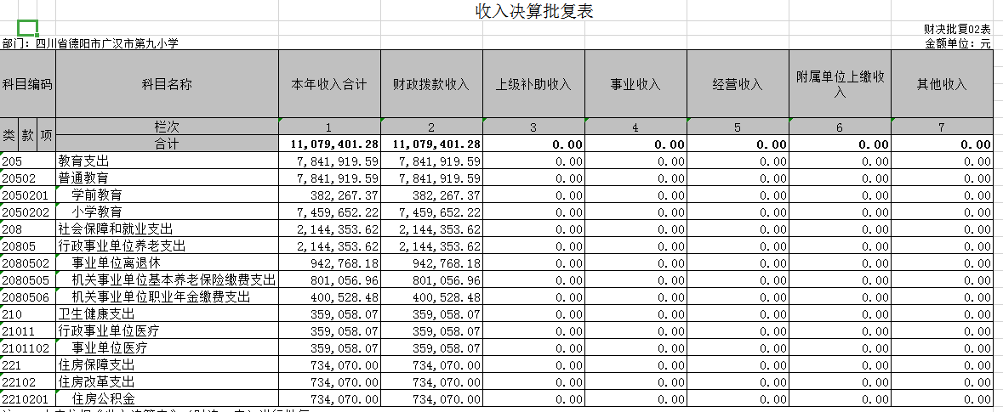

（图2：收入决算结构图）
三、支出决算情况说明

2020年本年支出合计1130.64万元，其中：基本支出982.94万元，占86.94%；项目支出147.7万元，占13.06%；上缴上级支出0万元，占0%；经营支出0万元，占0%；对附属单位补助支出0万元，占0%。
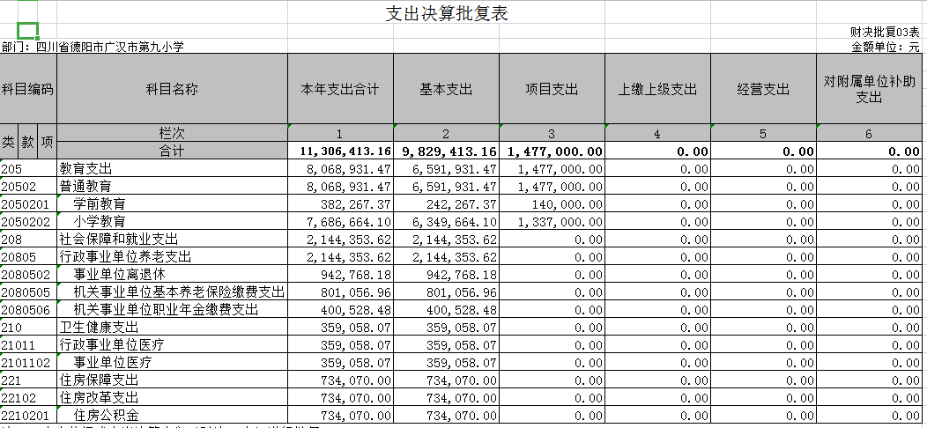

（图3：支出决算结构图）（饼状图）

四、财政拨款收入支出决算总体情况说明
2020年财政拨款收入1107.94万元、支总计1130.64万元。与2019年相比，财政拨款收入减少93.61万元，减少7.79%、支出总计增加40.61万元，减少3.47%。主要变动原因是2020年度课后延时服务费收入在其他应付款中列收支、非税收入减少。
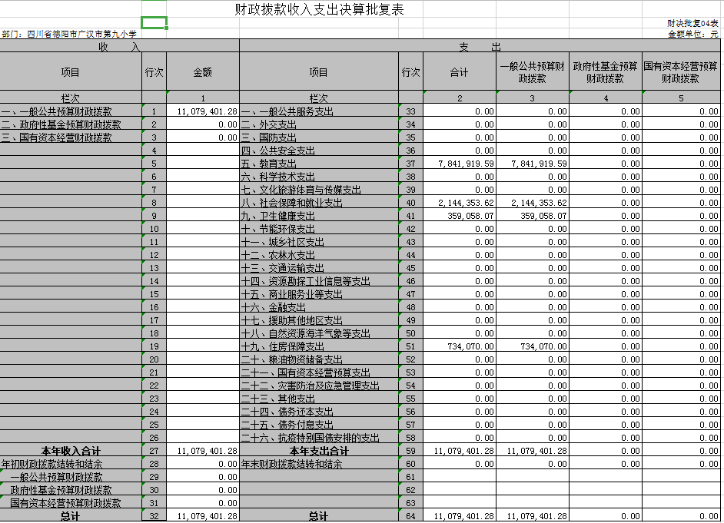

（图4：财政拨款收、支决算总计变动情况）（柱状图）
五、一般公共预算财政拨款支出决算情况说明

（一）一般公共预算财政拨款支出决算总体情况
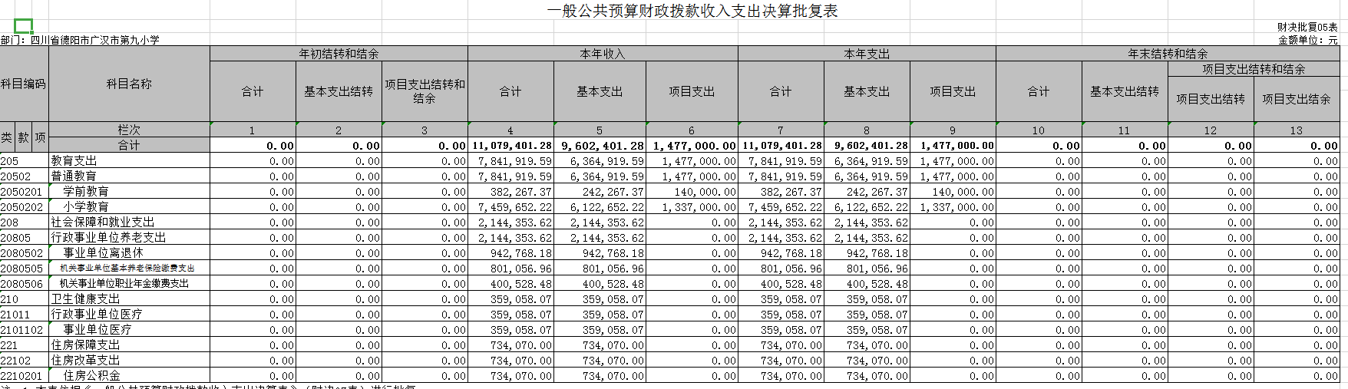
2020年一般公共预算财政拨款支出1107.94万元，占本年支出合计的82.64%。与2019年相比，一般公共预算财政拨款支出减少15.61万元，减少1.39%。主要变动原因是2020年度课后延时服务费收入在其他应付款中列收支、非税收入减少。

（图5：一般公共预算财政拨款支出决算变动情况）（柱状图）

（二）一般公共预算财政拨款支出决算结构情况
2020年一般公共预算财政拨款支出1107.94万元，主要用于以下方面:教育支出（类）784.19万元，占70.78%；；社会保障和就业（类）支出214.43万元，占19.35%；卫生健康支出35.91万元，占3.24%；住房保障支出73.41万元，占6.63%。
（图6：一般公共预算财政拨款支出决算结构）（饼状图）
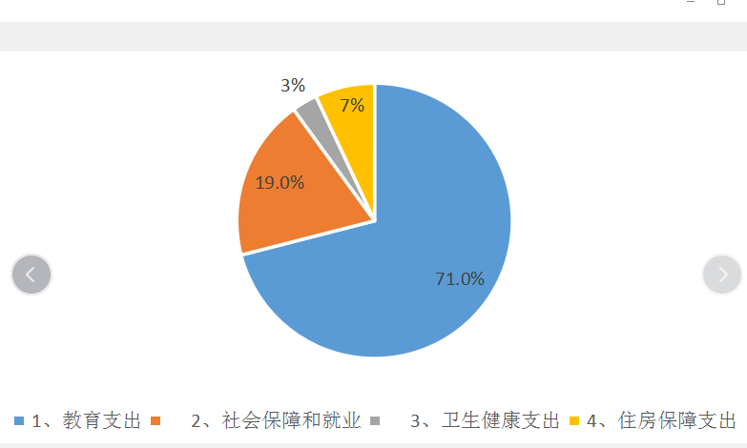

（三）一般公共预算财政拨款支出决算具体情况

2020年般公共预算支出决算数为1130.64万元，完成预算100%。其中：
1.教育（类）普通教育（款）其他普通教育支出（项）: 支出决算为806.89万元，完成预算100%，决算数小于/等于预算数的主要原因是…。
2.社会保障和就业（类）行政事业单位养老支出（款）事业单位离退休费、机关事业单位基本养老保险缴费支出、机关事业单位职业年金缴费支出、（项）: 支出决算为214.43万元，完成预算100%。
3.卫生健康（类）行政事业单位医疗（款）事业单位医疗（项）:支出决算为35.91万元，完成预算100%，决算数小于/等于预算数的主要原因是…。
4.住房保障支出（类）住房改革支出（款）住房公积金（项）:支出决算为73.41万元，完成预算100%，决算数小于/等于预算数的主要原因是…。
（注：数据来源于财决Z01-1表，罗列全部功能分类科目至项级。上述“预算”口径为调整预算数。增减变动原因为决算数<项级>和调整预算数<项级>比较，与预算数持平可以不写原因。）

六、一般公共预算财政拨款基本支出决算情况说明
2020年一般公共预算财政拨款基本支出960.24万元，其中：
人员经费853.52万元，主要包括：基本工资、津贴补贴、绩效工资、机关事业单位基本养老保险缴费、职业年金缴费、职工基本医疗保险费，其他社会保障缴费、住房公积金，其他工资福利支出、离休费、退休费、抚恤金、生活补助、奖励金、其他对个人和家庭的补助支出等。
日常公用经费106.72万元，主要包括：办公费、印刷费、咨询费、手续费、水费、电费、邮电费、取暖费、物业管理费、差旅费、因公出国（境）费用、维修（护）费、租赁费、会议费、培训费、公务接待费、劳务费、委托业务费、工会经费、福利费、公务用车运行维护费、其他交通费、税金及附加费用、其他商品和服务支出、办公设备购置、专用设备购置、信息网络及软件购置更新、其他资本性支出等。
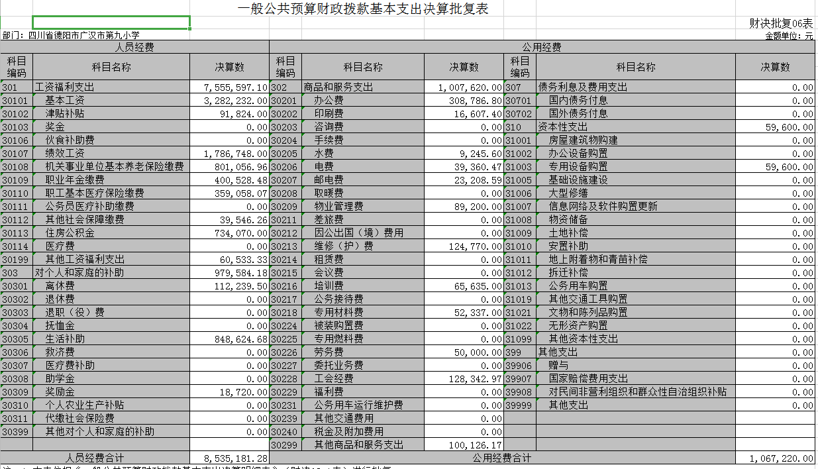

七、“三公”经费财政拨款支出决算情况说明

（一）“三公”经费财政拨款支出决算总体情况说明
2020年“三公”经费财政拨款支出决算为0万元，完成预算0%，决算数小于预算数（或与预算数持平）的主要原因是……。
（注：上述“预算”口径为调整预算数，包括政府性基金支出决算情况。）

（二）“三公”经费财政拨款支出决算具体情况说明
2020年“三公”经费财政拨款支出决算中，因公出国（境）费支出决算0万元，占0%；公务用车购置及运行维护费支出决算0万元，占0%；公务接待费支出决算0万元，占0%。具体情况如下：
1.因公出国（境）经费支出0万元，完成预算0%。全年安排因公出国（境）团组0次，出国（境）0人。因公出国（境）支出决算比2019年增加/减少0万元，增长/下降0%。主要原因是…
开支内容包括：…（团组名称、出访地点、取得成效）
2.公务用车购置及运行维护费支出0万元,完成预算0%。公务用车购置及运行维护费支出决算比2019年增加/减少0万元，增长/下降0%。主要原因是…
其中：公务用车购置支出0万元。全年按规定更新购置公务用车0辆，金额0元。截至2020年12月底，单位共有公务用车0辆，其中：主要领导干部用车0辆、机要通信用车0辆、应急保障用车0辆、 执法执勤用车0辆…
公务用车运行维护费支出0万元。主要用于…（具体工作）等所需的公务用车燃料费、维修费、过路过桥费、保险费等支出。
3.公务接待费支出0万元，完成预算0%。公务接待费支出决算比2019年减少0万元，下降0%。主要原因是减少了接待人次其中：
国内公务接待支出0万元，主要用于执行公务、开展业务活动开支的交通费、住宿费、用餐费等。国内公务接待0批次，0人次（不包括陪同人员），共计支出0万元，具体内容包括：接待金阳区教育人员支餐费及住宿0万元。
外事接待支出 无 **万元，外事接待**批次，**人，共计支出**万元，主要用于接待…（具体项目）

八、政府性基金预算支出决算情况说明（无）
2020年政府性基金预算拨款支出0万元。

- 国有资本经营预算支出决算情况说明（无）
2020年国有资本经营预算拨款支出0万元。

十、其他重要事项的情况说明（无）

（一）机关运行经费支出情况（无）
2020年，***机关运行经费支出**万元，比2019年增加/减少**万元，增长/下降**%（或与2019年决算数持平）。主要原因是……
（注：数据来源于财决附03表）

（二）政府采购支出情况（无）
2020年，***政府采购支出总额**万元，其中：政府采购货物支出**万元、政府采购工程支出**万元、政府采购服务支出**万元。主要用于…（具体工作）。授予中小企业合同金额**万元，占政府采购支出总额的**%，其中：授予小微企业合同金额**万元，占政府采购支出总额的**%。
（注：数据来源于财决附03表）

（三）国有资产占有使用情况（无）
截至2020年12月31日，***共有车辆**辆，其中：主要领导干部用车**辆、机要通信用车**辆、应急保障用车**辆、其他用车**辆……其他用车主要是用于……单价50万元以上通用设备**台（套），单价100万元以上专用设备**台（套）。（注：数据来源财决附03表，按部门决算报表填报数据罗列车辆情况。）

（四）预算绩效管理情况。
根据预算绩效管理要求，本单位在年初预算编制阶段，组织开展了预算事前绩效评估。在2020年的整体绩效和预算追加中，按照上级和财政部门的要求，研究和设立绩效指标，并在实施中进行跟踪分析，在决算报告中体现。我校2020年度纳入财政预算的项目支出5个：学前教育运转费用(非专审)，补充小学教育运转费用(非专审)，校舍维修及设施设备维护(非专审)，临聘人员工资福利支出(非专审)，保洁及护校人员经费(非专审)。经费的使用认真遵守各项财务规章制度，严格执行各项支出审批程序，确保教育教学工作有效正常运转，无截留、挤占或挪用。“三公”经费响应零开支号召、厉行勤俭节约，切实提高资金效益。按要求对2020年部门整体支出和项目支出开展了绩效自评，从评价情况来看，下一步尚需进一步完善制度，优化流程，逐步实现绩效管理的全方位、全过程、全覆盖。
1.部门整体支出绩效评价情况
我校按要求对2020年部门整体支出绩效评价情况开展自评。2020年度，我校努力做好财政预算收入、支出以及各项目的管理工作，将预算及时公开，对预算的资金进行全方位的监督和管理，使每一笔资金都能起到最大的使用效益。并结合我校实际将支出进行合理化分配，以达到合理高效地运用资金、提升资金的产出效果、节约成本与资源、提高部门的办事效率的目的。在部门预算整体支出绩效方面都按规定严格执行，合理安排支出，使财政资金发挥出最大的效益。部门整体支出绩效评价良好。（详见附件1：《广汉市第九小学2020年整体支出绩效评价报告》）。
2.项目支出绩效目标完成情况。
2020年我校纳入财政预算的项目支出5个：学前教育运转费用(非专审)，补充小学教育运转费用(非专审)，校舍维修及设施设备维护(非专审)，临聘人员工资福利支出(非专审)，保洁及护校人员经费(非专审)。预算执行率达到100%；资金收支严格按执行预算程序，有完整的审批程序和手续。项目的实施有效保障了学前教育和小学教育的正常运转，进一步提高了学校的办学条件和办学水平。5个项目总体自评结果为“良好”。（详见附件2：《广汉市第九小学2020年项目支出绩效自评报告》）。

- 名词解释

1.财政拨款收入：指单位从同级财政部门取得的财政预算资金。
2.事业收入：指事业单位开展专业业务活动及辅助活动取得的收入。如…（二级预算单位事业收入情况）等。
3.经营收入：指事业单位在专业业务活动及其辅助活动之外开展非独立核算经营活动取得的收入。如…（二级预算单位经营收入情况）等。
4.其他收入：指单位取得的除上述收入以外的各项收入。主要是…（收入类型）等。
5.用事业基金弥补收支差额：指事业单位在当年的财政拨款收入、事业收入、经营收入、其他收入不足以安排当年支出的情况下，使用以前年度积累的事业基金（事业单位当年收支相抵后按国家规定提取、用于弥补以后年度收支差额的基金）弥补本年度收支缺口的资金。
6.年初结转和结余：指以前年度尚未完成、结转到本年按有关规定继续使用的资金。
7.结余分配：指事业单位按照事业单位会计制度的规定从非财政补助结余中分配的事业基金和职工福利基金等。
8、年末结转和结余：指单位按有关规定结转到下年或以后年度继续使用的资金。
9.一般公共服务（类）…（款）…（项）：指……。
10.外交（类）…（款）…（项）：指……。
11.公共安全（类）…（款）…（项）：指……。
12.教育（类）…（款）…（项）：指……。
13.科学技术（类）…（款）…（项）：指……。
14.文化体育与传媒（类）…（款）…（项）：指……。
15.社会保障和就业（类）…（款）…（项）：指……。
16.医疗卫生与计划生育（类）…（款）…（项）：指……。
17.节能环保（类）…（款）…（项）：指……。
18.城乡社区（类）…（款）…（项）：指……。
19.农林水（类）…（款）…（项）：指……。
20.交通运输（类）…（款）…（项）：指……。
21.资源勘探信息等（类）…（款）…（项）：指……。
22.商业服务业（类）…（款）…（项）：指……。
23.金融（类）…（款）…（项）：指……。
24.国土海洋气象等（类）…（款）…（项）：指……。
25.住房保障（类）…（款）…（项）：指……。
26.粮油物资储备（类）…（款）…（项）：指……。
……
……
……
（解释本部门决算报表中全部功能分类科目至项级，请参照《2020年政府收支分类科目》增减内容。）
27.基本支出：指为保障机构正常运转、完成日常工作任务而发生的人员支出和公用支出。
28.项目支出：指在基本支出之外为完成特定行政任务和事业发展目标所发生的支出。
29.经营支出：指事业单位在专业业务活动及其辅助活动之外开展非独立核算经营活动发生的支出。
30.“三公”经费：指部门用财政拨款安排的因公出国（境）费、公务用车购置及运行费和公务接待费。其中，因公出国（境）费反映单位公务出国（境）的国际旅费、国外城市间交通费、住宿费、伙食费、培训费、公杂费等支出；公务用车购置及运行费反映单位公务用车车辆购置支出（含车辆购置税）及租用费、燃料费、维修费、过路过桥费、保险费等支出；公务接待费反映单位按规定开支的各类公务接待（含外宾接待）支出。
31.机关运行经费：为保障行政单位（含参照公务员法管理的事业单位）运行用于购买货物和服务的各项资金，包括办公及印刷费、邮电费、差旅费、会议费、福利费、日常维修费、专用材料及一般设备购置费、办公用房水电费、办公用房取暖费、办公用房物业管理费、公务用车运行维护费以及其他费用。
32.……。

（名词解释部分请根据各部门实际列支情况罗列，并根据本部门职责职能增减名词解释内容。）

第四部分 附件

附件1

广汉市第九小学部门
2020年部门整体支出绩效评价报告
- 部门（单位）概况
①学校为独立事业编制机构，2020年末实有公共预算财政拨款（补助）开支在职人员71人，离休人员1人，退休人员93人，遗属补助人员2人；小学生1284人，学前班学生175人.
②2020年度在职人员因工作原因：2020年度在职人员因工作变动原因：校园招聘2人，外县调入2人，在职退休3人。

二、部门财政资金收支情况
（一）部门财政资金收入情况。
科目编码 |  |  | 科目名称 | 一般公共预算财政拨款收入
类 | 款 | 项 | 栏次 | 2
类 | 款 | 项 | 合计 | 1107.94
205 |  |  | 教育支出 | 784.19
20502 |  |  | 普通教育 | 784.19
2050201 |  |  | 学前教育 | 38.23
2050202 |  |  | 小学教育 | 745.96
208 |  |  | 社会保障和就业支出 | 214.43
20805 |  |  | 行政事业单位养老保支出 | 214.43
2080502 |  |  | 事业单位离退休 | 94.28
2080505 |  |  | 机关事业单位基本养老保险缴费支出 | 80.10
2080506 |  |  | 机关事业单位职业年金缴费支出 | 40.05
210 |  |  | 卫生健康支出 | 35.91
21011 |  |  | 行政事业单位医疗 | 35.91
2101102 |  |  | 事业单位医疗 | 35.91
2101103 |  |  | 公务员医疗补助 | 0
21099 |  |  | 其他卫生健康支出 | 0
2109901 |  |  | 其他卫生健康支出 | 0
221 |  |  | 住房保障支出 | 73.41
22102 |  |  | 住房改革支出 | 73.41
2210201 |  |  | 住房公积金 | 73.41
- 部门财政资金支出情况。
科目编码 |  |  | 科目名称 | 本年支出合计
类 | 款 | 项 | 栏次 | 1
类 | 款 | 项 | 合计 | 1130.64
205 |  |  | 教育支出 | 806.89
20502 |  |  | 普通教育 | 806.89
2050201 |  |  | 学前教育 | 38.23
2050202 |  |  | 小学教育 | 768.66
208 |  |  | 社会保障和就业支出 | 214.43
20805 |  |  | 行政事业单位医疗支出 | 214.43
2080502 |  |  | 事业单位离退休 | 94.28
2080505 |  |  | 机关事业单位基本养老保险缴费支出 | 80.10
2080506 |  |  | 机关事业单位职业年金缴费支出 | 40.05
210 |  |  | 卫生健康支出 | 35.91
21011 |  |  | 行政事业单位医疗 | 35.91
2101102 |  |  | 事业单位医疗 | 35.91
221 |  |  | 住房保障支出 | 73.41
22102 |  |  | 住房改革支出 | 73.41
2210201 |  |  | 住房公积金 | 73.41

三、部门整体预算绩效管理情况
（一）部门预算管理。
（一）年度部门预算收入情况。
2020年预算收入总额为894.74万元，其中：教育支出636.99万元，社会保障和就业支出143.64万元，医疗卫生与计划生育支出38.72万元，住房保障支出75.39万元。
- 预算执行情况。
- 基本支出情况
广汉九小2020年预算支出总额为1130.64万元，其中：教育支出806.89万元，社会保障和就业支出214.43万元，医疗卫生与计划生育支出35.91万元，住房保障支出73.41万元。
2、项目支出：无
包括部门绩效目标制定、目标实现、预算编制准确、支出控制、预算动态调整、执行进度、预算完成情况和违规记录等情况。
（二）结果应用情况。
此次绩效评价严格按照上级部门相关要求，秉承科学规范、公正公平、分级分类、绩效相关等原则，按照从投入、过程到产出、效果和影响力的绩效逻辑路径，结合单位业务开展的实际情况，运用定性分析和定量分析相结合的方法，确保绩效评价有理可循、有据可依。根据绩效评价的要求，我们成立了自评工作领导小组，对照自评方案进行研究和布署，学校领导班子全程参与，按照自评方案的要求，对照各实施项目的内容逐条逐项自评。在自评过程发现问题，查找原因，及时纠正偏差，为下一步工作夯实基础。

四、评价结论及建议
（一）评价结论。
- 存在问题。
1、预算编制工作有待细化。预算编制不够明确和细化，预算编制的合理性需要提高，预算执行力度还要进一步加强。
2、因单位全额编制导致经费不足：日常公用经费不足。
（三）改进建议。
针对上述存在的问题及对外整体支出管理工作的需要，拟实施的改进措施如下：
1、细化预算编制工作，认真做好预算的编制。进一步加强单位内部机构各股室的预算管理意识，严格按照预算编制的相关制度和要求进行预算编制；全面编制预算项目，优先保障固定性的、相对刚性的费用支出项目，尽量压缩变动性的、有控制空间的费用项目，进一步提高预算编制的科学性、严谨性和可控性。加强内部预算编制的审核和预算控制指标的下达。
2、加强财务管理，严格财务审核。加强单位财务管理，健全单位财务管理制度体系，规范单位财务行为。在费用报账支付时，按照预算规定的费用项目和用途进行资金使用审核、列报支付、财务核算，杜绝超支现象的发生。
3、完善资产管理，抓好“三公”经费控制。严格编制政府采购年初预算和计划，规范各类资产的购置审批制度、资产出租出借和收入管理制度、资产采购制度、使用管理制度、资产处置和报废审批制度、资产管理岗位职责制度等，加强单位内部的资产管理工作。严格控制“三公”经费的规模和比例，把关“三公”经费支出的审核、审批，杜绝挪用和挤占其他预算资金行为；进一步细化“三公”经费的管理，合理压缩“三公”经费支出。
4、对相关人员加强培训，特别是针对《预算法》、《行政事业单位会计制度》等学习培训，规范部门预算收支核算，切实提高部门预算收支管理水平。

附件2
广汉市第九小学项目支出
2020年绩效评价报告

一、项目基本情况
（一）2020年下达项目资金147.7万元，主要用于学校教育教学、设施设备购置、维修（护 ）、支付临聘教师的劳动报酬。
（二）学校充分利用项目支出资金，做到专款专用，认真按规章制度办事，充分发挥校务委员会及代表 负责人作用，明确责任职责，做好工作。严格管理资金实施落实各环节，发挥其效能。
（三）项目资金使用情况（建议表格体现）
1. 项目资金年度预算、实际执行、执行率情况（含预算调整情况，项目资金结余结转）
2020年度财政下达项目支出资金147.7万元，(1)支付办公费18万元，占12.18%，用于购买办公用品补充办公经费不足；(2)专用材料费支付11.78万元，占7.98%，用于购买疫情防控物资；（3）支付劳务费77.85万元，占52.71%，用于临聘教师工资、教师顶课费、教师值班护校安全值守等费用；(4)支付工会经费17.85万元，占12.09%，用于教职工工会活动；（5）支付福利费22.22万元，占15.04%，用于在职教师节假日慰问及离退休教师节假日慰问等;项目资金执行率100%。
（图7：项目支出决算结构：（饼状图）

2.评价点位资金到位（如有配套资金，一并说明）及使用情况
根据学校实际情况使用资金安排计划，办公用品费支出、专用材料费支出、教师劳务费支出和工会经费福利费支出均按照计划执行。
二、评价工作基本情况
（一）评价方法
学校依据预算安排利用财政资金依法依规，做到公开透明，依照制度规定，发挥其效能，满足师生的需求。
（二）评价指标
重点说明个性指标设置思路、评价内容及方法。
我校2020年度学校项目支出绩效评价按评价指标体系中个性指标设置评价指标，主要反映社会效益和环境效益；同时按通用指标设置评价指标，主要反映该项目的决策 实施 完成结果情况。
三、评价结论及绩效分析
（一）评价结论
项目绩效评价总体结论（包括项目评价得分表）
我校2020年度学校项目支出绩效按照指标体系进行绩效评价，自评分为97分。

第五部分 附表

收入支出决算总表

收入决算表

支出决算表

四、财政拨款收入支出决算总表

五、财政拨款支出决算明细表

六、一般公共预算财政拨款支出决算表

七、一般公共预算财政拨款支出决算明细表

八、一般公共预算财政拨款基本支出决算表

九、一般公共预算财政拨款项目支出决算表

十、一般公共预算财政拨款“三公”经费支出决算表

十一、政府性基金预算财政拨款收入支出决算表

十二、政府性基金预算财政拨款“三公”经费支出决算表

十三、国有资本经营预算支出决算表

